INDICAÇÃO Nº / 2026

Indica Fiscalização Sanitária e de Posturas na Rua Filomena de Oliveira Dantas, 301 – Jardim Bom Retiro.

EXCELENTÍSSIMO SENHOR PRESIDENTE DA CÂMARA MUNICIPAL DE SUMARÉ,

Nos termos dos artigos 203 a 205 do Regimento Interno desta Casa de Leis, solicito a Vossa Excelência o envio desta propositura ao Excelentíssimo Senhor Prefeito Municipal indicando Fiscalização Sanitária e de Posturas na Rua Filomena de Oliveira Dantas, 301 – Jardim Bom Retiro.
Segundo relatos, há uma veículo em frente à residência, carregado com caixotes de madeira, bem como acúmulo de materiais e objetos sobre a calçada, o que vem prejudicando a circulação de pedestres e atrapalhando a visibilidade, além de gerar preocupação quanto à segurança.
Moradores também relatam acúmulo de sujeira e materiais que podem favorecer o aparecimento de animais peçonhentos, além de forte odor semelhante a carniça proveniente dos fundos do imóvel, causando grande desconforto e preocupação com possíveis riscos à saúde pública.

Sala das sessões, 24 de fevereiro de 2026.
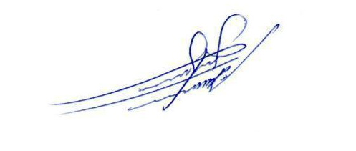

ALLAN SANGALLI
Vereador - PSB

